МІНІСТЕРСТВО ОСВІТИ І НАУКИ УКРАЇНИ
НАЦІОНАЛЬНИЙ УНІВЕРСИТЕТ «ОДЕСЬКА ПОЛІТЕХНІКА»
Навчально-науковий інститут інформаційної безпеки, радіоелектроніки та телекомунікацій
Кафедра кібербезпеки та програмного забезпечення

Данііл НАРИЖНЯК
(група РЗ-263)

ПРАКТИЧНА РОБОТА № 4
З дисципліни «Алгоритмізація та програмування»
Тема: «Одномірні масиви»
Варіант № 2

Перевірила:
Олена ГОЛОВАЧОВА, старший викладач

Одеса – 2026

1 МЕТА ТА ЗАВДАННЯ РОБОТИ

Мета роботи. Оволодіння навичками графічного проектування, формалізації та побудови стандартизованих блок-схем алгоритмів обробки одновимірних числових масивів згідно з вимогами стандарту.
Завдання до практичної роботи. Розробити блок-схему алгоритму та відтворити її у графічному редакторі відповідно до обраного варіанту № 2: в одновимірному числовому масиві X(N) обчислити середнє арифметичне позитивних елементів.

2 РОЗРОБКА ТА ОПИС БЛОК-СХЕМИ АЛГОРИТМУ

Алгоритм обчислення середнього арифметичного позитивних елементів одновимірного числового масиву X розмірністю N передбачає виконання таких послідовних кроків:
1) ініціалізація змінних накопичення: змінної суми позитивних елементів (Sum = 0) та лічильника їхньої кількості (Count = 0);
2) введення кількості елементів масиву N та значень елементів масиву X[i];
3) організація циклу перегляду елементів масиву від першого до N-го. Для кожного елемента перевіряється умова X[i] > 0. Якщо умова виконується, поточне значення додається до суми Sum = Sum + X[i], а лічильник збільшується Count = Count + 1;
4) після завершення циклу перевіряється умова Count > 0: у разі наявності позитивних елементів обчислюється середнє арифметичне Avg = Sum / Count та виводиться результат; інакше видається повідомлення про відсутність позитивних елементів у масиві.
Графічну блок-схему розробленого алгоритму наведено на рис. 1.1.

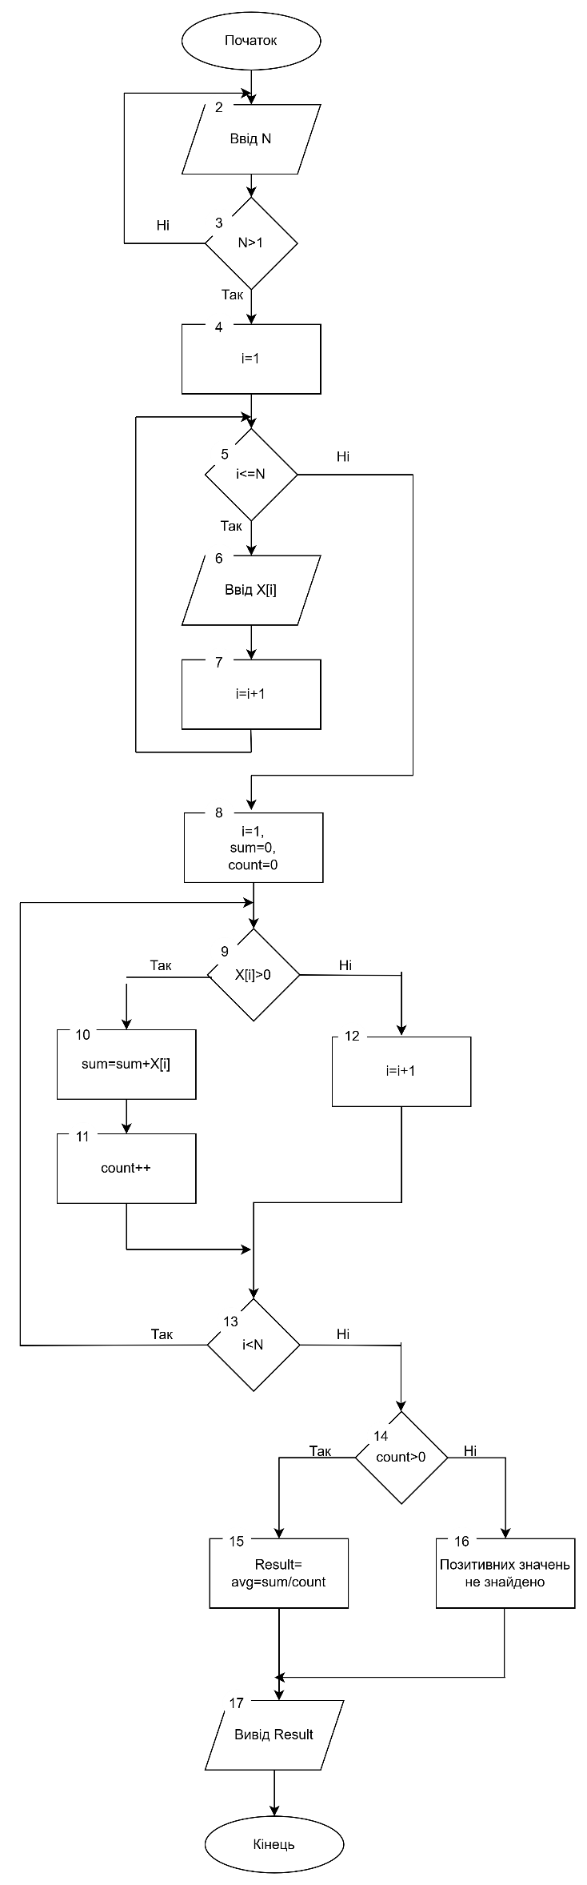
Рисунок 1.1 – Блок-схема алгоритму обчислення середнього арифметичного позитивних елементів

ВИСНОВОК

Під час виконання практичної роботи було детально опрацьовано та закріплено навички побудови графічних блок-схем типових алгоритмів обробки одновимірних масивів. Було побудовано стандартизовану блок-схему знаходження середнього арифметичного додатних значень елементів числового масиву згідно з варіантом № 2. Алгоритм забезпечує коректну обробку крайових випадків та повну відповідність вимогам стандарту проектування програмних алгоритмів.

